Учитель физической культуры
МБОУ гимназии №2
Короткая С.А.

Методика воспитания координационных способностей
у учащихся 5-6-х классов.
Значимость воспитания координационных способностей у учащихся объясняется четырьмя основными причинами:
1. Хорошо развитые координационные способности являются необходимыми предпосылками для успешного обучения различным двигательным действиям.
2. Сформированные координационные способности являются необходимым условием подготовки учащихся к жизни, труду, службе в армии. Они способствуют эффективному выполнению рабочих операций при постоянно растущих требованиях в процессе трудовой деятельности, повышают возможности человека в управлении своими движениями.
3. Координационные способности обеспечивают экономное расходование энергетических ресурсов , так как точно дозированное во времени, пространстве и по степени мышечные усилия ведут к рациональному расходованию сил.
4. Разнообразные варианты упражнений, необходимые для развития координационных способностей помогают разнообразить занятия, избежать монотонности и однообразия , обеспечить положительные эмоции и интерес занимающихся.
Поэтому, помимо развития физических качеств, не менее важно совершенствование координационных способностей.
Координационные способности развиваются неравномерно. Встречаются случаи, когда ученик имеет высокие координационные возможности применительно к циклическим или ациклическим видам, но низкие к метательным движениям или к спортивным играм. То же можно сказать и про проявления специфических КС: ученик может иметь неплохой результат в тестах на статическое равновесие, но отличаться при этом низким результатом на ориентацию в пространстве и средним — на быстроту реакции в сложных условиях.
Существует большое количество разнообразных средств для развития координационных способностей:
Упражнения с мячами
Упражнения с мячами разной массы и формы положительно сказываются на формировании разнообразных навыков. Подвижные и спортивные игры с мячом, упражнения в ловле, передаче и ведении мяча. Обучение владению мячом разной массы и формы начинается с первого класса, и эти умения закрепляются и совершенствуются из года в год. Спортивные игры больше, чем другие виды спорта, содействуют развитию КС, воспитанию чувства коллективизма, настойчивости, решительности, целеустремленности, внимания и быстроты мышления, а также учат управлять своими эмоциями, совершенствуют основные физические качества. Современные спортивные игры – сложная и разносторонняя деятельность. Здесь много сходных компонентов в построении технических и тактических действий.
Упражнения баскетбола
-индивидуальные упражнения с мячом: « переводы мяча с руки на руку вокруг шеи, тела, ног», «восьмерка», «шагом марш!», «мяч за головой», «туннель», «укрощение мяча», «повороты», «ловля пирамиды», «дриблинг на месте», «ведение двумя мячами» и др.
- передача мяча одной и двумя руками стоя на месте, в прыжке;
-передача мяча одной и двумя руками в движении;
- передача мяча в движении с изменением направления;
-передача мяча во встречных колоннах, в движении по кругу, лицом и спиной вперед;
- броски мяча вверх и ловля его двумя руками стоя, сидя ноги врозь;
-ведение мяча на месте, в движении, правой и левой руками;
-ведение мяча во встречных колоннах;
-ведение мяча без зрительного контроля;
-броски мяча в кольцо одной и двумя руками с разных точек зал
Упражнения волейбола:
-перебрасывание мяча через сетку;
- передача мяча через сетку в парах;
- передача мяча сверху над собой, тоже через сетку;
Эстафеты и подвижные игры
«Мяч в корзину», «Быстро и точно», «Попади в обруч», «Перекати мяч», «Передача мяча», «Гонка мячей по кругу», «Овладей мячом», «Мяч ловцу», «Борьба за мяч». «Третий лишний», «Голова и хвост», «Все за ведущим!», «Удержись на корточках!», «Кто быстрее?», «Салки с мячом», «Дружные тройки», «Скрытый пас», «Эстафета с гимнастической палкой», «Отними мяч после поворота!», «Эстафета с прыжками “по кочкам”», «Челночная передача мяча».
Легкоатлетические упражнения
На уроках легкой атлетики можно использовать много различных способов бега, в том числе челночного (3*10 м, 4*9 м, 6*5 м, 10*10 м, 5*10 м), прыжки, метание, эстафеты, упражнения с предметами и без предметов.
При изучении разных способов передвижения, остановок и поворотов применяют следующие упражнения :
1. Рывки до определенного ориентира с возвращением на исходную позицию.
2. Бег с перепрыгиванием препятствий, отталкиваясь одной ногой; двумя ногами.
3. Рывки из разных исходных положений (лежа, сидя и т.д.).
4. Прыжки в чередовании с бегом.
5. Бег от одного ориентира к другому с остановкой у каждого.
6. Бег с преодолением препятствий.
7. Бег с перекладыванием различных предметов.
8. Эстафета с прыжками с ноги на ногу («по кочкам»).
Игровые единоборства
Координационные способности хорошо развиваются в игровых единоборствах. К ним относятся подвижные игры: «Бой петухов», «Часовые и разведчики», «Перетягивание каната», «Перетягивание в парах», «Выталкивание из круга».
Гимнастические упражнения
Наиболее широкую и доступную группу средств для воспитания координационных способностей составляют гимнастические упражнения. Это упражнения без предметов и с предметами (мячами, гимнастическими палками, скакалками и другие), простые и более сложные; упражнения на снарядах, выполняемые в измененных условиях при различных положениях тела, в разные стороны; элементы акробатики (кувырки, различные перекаты, стойки ); упражнения в равновесии на одной и двух ногах, с закрытыми и открытыми глазами, на опоре.
Упражнения фитнеса
В настоящее время упражнения современных оздоровительных систем все чаще используются в школах: упражнения на степах, с фитболами (большими мячами), элементы классической аэробики, упражнения с длинной и короткой скакалками и др.Эти упражнения интересны, улучшают телосложение и осанку, проводятся под музыкальное сопровождение и значительно увеличивают интерес к занятиям у учащихся.
Упражнения, направленные на развитие координационных способностей, эффективны до тех пор, пока они не выполняться автоматически.
Наиболее благоприятный возраст для эффективного развития и совершенствования координации движений: у мальчиков - 10-14 лет, у девочек - 9-13 лет. В этом возрасте дети очень быстро усваивают различные сложные упражнения. Они могут научиться практически всем движениям, требующим точности и высокой координации. Этому способствует интенсивное развитие пространственной ориентировки и других показателей двигательной функции. Особое значение имеет правильный показ изучаемого упражнения. С переходом в подростковый возраст (у мальчиков с 12-13 лет, и у девочек с 11-12 лет) координационные возможности значительно понижаются. Период ухудшения координации движений может продолжаться от 1,5 до 2,5 года.
Методы воспитания координационных способностей
Основными методами воспитании координационных способностей являются:
1) стандартно-повторного упражнения; 2) вариативного упражнения; 3) игровой; 4) соревновательный.
методические приемы:
— изменение исходных и конечных положений (бег из положения приседа, упора лежа; выполнение упражнений с мячом из исходного положения: стоя, сидя, в приседе; варьирование конечных положений — бросок мяча вверх из исходного положения стоя — ловля сидя и наоборот);
— изменение способов выполнения действия (бег лицом вперед, спиной, боком по направлению движения ) прыжки в длину или глубину, стоя спиной или боком по направлению прыжка и т.п.);
— «зеркальное» выполнение упражнений (смена толчковой и маховой ноги в прыжках в высоту и длину с разбега, метание спортивных снарядов «не ведущей» рукой и т.п.);
— выполнение освоенных двигательных действий после воздействия на вестибулярный аппарат (например, упражнения в равновесии сразу после вращений, кувырков);
— выполнение упражнений с исключением зрительного контроля — в специальных очках или с закрытыми глазами (например, упражнения в равновесии, с булавами, ведение мяча и броски в кольцо).
Для определения уровня развития координационных способностей в школе используются следующие тесты:
1.Варианты челночного бега 3х10м или 4х10м из и.п. лицом и спиной вперед; 2.Прыжки в длину с места из и.п. спиной и боком (правым, левым) к месту приземления;
3.Три кувырка вперед из и.п. о.с. на время выполнения; При выполнении теста следует обратить внимание на следующее: обязательное принятие положения упора присев, запрещение на выполнение длительных кувырков, фиксация после последнего кувырка положения основной стойки.
4.Динамическое равновесие.
5.Метание предметов (например, теннисных мячей из и.п. сед ноги врозь из-за головы) ведущей и не ведущей рукой на дальность;
6.Метание всевозможных предметов на точность попадания в цель; например, теннисного мяча в концентрические круги и другие мишени с расстояния 25-50% от максимальной дальности метания отдельно для каждой руки;
7.Бег (например, на 10 м) с изменением направления движения и обеганием трех стоек только с правой или левой стороны.
8.Ловля гимнастической палки после выполнения поворота на месте.(Попытки выполняются правой и левой руками, повороты соответственно вправо и влево).
Проведенное тестирование учащихся 5-6 классов в в 2014-2015г. показало, что 29% учащихся с высоким уровнем развития координационных способностей .46% испытуемых показали результаты среднего уровня. Результаты ниже среднего уровня имели 25% учащихся. Наиболее высокий уровень развития КС имеют учащиеся занимающиеся в спортивных секциях, таких, как плавание, спортивные игры, гимнастика, теннис и др.
За время эксперимента в обеих группах (и у девочек и у мальчиков) произошло улучшение тестируемых показателей. Они оказались различными у одних и тех же учащихся. У некоторых лучше развита «телесная» ловкость, а у других «предметная» или «ручная». Так, способность к управлению пространственно-временными и динамическими параметрами движений (тест№4) лучше развита у девочек, а координационные способности применительно к спортивно-игровой деятельности (тест№6) у мальчиков. С тестом на ориентацию в пространстве (№2) и быстроту реакции (тест№7) лучше справились девочки. У мальчиков лучше, чем у девочек оказались развиты координационные способности применительно к прыжковым упражнениям (тест№3). Анализ научно-методической и специальной литературы, а также собственный опыт позволили сделать вывод, что наилучшим средством развития координационных способностей учащихся 5-6х классов являются игровые задания и игры с мячом, подвижные эстафеты, гимнастические и фитнес упражнения. Итоговое тестирование уровня развития КС учащихся 5-6 классов показало улучшение показателей. Так учащихся с высоким уровнем увеличилось на 3%, Среднего уровня достигли 49% учащихся (на 9% выше), Уровень ниже среднего показали 19%,вместо 25%.
Диаграмма 1
Уровень развития координационных способностей у учащихся 5-6-х классов , 2014-2015г.
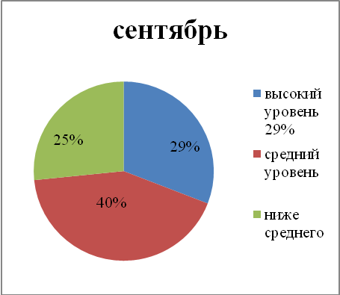, 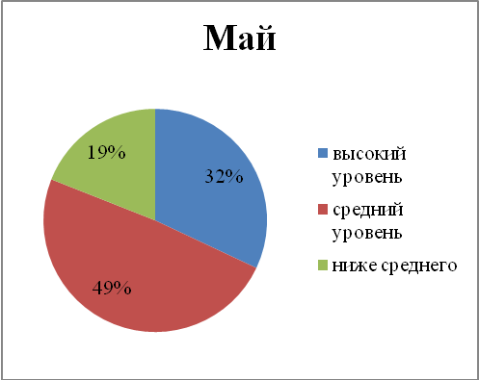

Использование в обучение новых и разнообразных двигательных действий, более сложных форм координаций движения способствуют улучшению координационных способностей учащихся. Это помогает значительно увеличить моторную плотность урока, и добиться более высоких результатов в обучении и воспитании.

